GMO-Z.com RUNSYSTEM HỒ CHÍ MINH

**MOBILE TEAM**

**TÀI LIỆU MÔ TẢ ĐỀ TÀI TÌM HIỂU**

**Tên đề tài:** Tìm hiểu và sử dụng thư viện Retrofit để xây dựng ứng dụng theo dõi giá ngoại tệ trong Android thông qua API ngoại tệ bên thứ 3.

**NỘI DUNG:**

* **Thư viện Retrofit**
* **Giới thiệu:**
* Trang chủ: <https://square.github.io/retrofit/>
* Retrofit là một Rest Client (cần tìm hiểu về restful api trước để nắm rõ hơn) cho Android và Java được tạo bởi Square. Thư việc giúp việc nhận và tải JSON (hoặc dữ liệu khác) một các khá dễ dàng với Webservice dựa trên mô hình REST.
* Các gói trang bị bộ chuyển đổi gồm: Gson, Jackson, Moshi, Protobuf, Wire, Simple XML
* **Hướng dẫn sử dụng:**

Để triển khai Retrofit bạn cần xây dựng 3 lớp cơ bản:

* Model class để mapping với dữ liệu
* Interface để định nghĩa các API cho Webservice
* Retrofit.Builder để định nghĩa URL Endpoint cho hoạt động liên qua http
* **Cài đặt Retrofit:**

Cài đặt Retrofit: Chi tiết cài đặt các bạn có thể xem tại [Retrofit Setup](https://square.github.io/retrofit/#download)

* Cài đặt Retrofit trong Gradle:

implementation 'com.squareup.retrofit2:retrofit:2.5.0'

implementation 'com.squareup.retrofit2:converter-gson:2.5.0'

* Thêm quyền truy cập Internet dành cho ứng dụng:

<uses-permission android:name="android.permission.INTERNET"/>

* **Ứng dụng theo dõi ngoại tệ (NT Dashboard)**Ứng dụng sẽ đọc thông tin ngoại tệ qua [API Link](http://www.dongabank.com.vn/exchange/export) về hiển thị dạng danh sách.

Các bước xây dựng:

* Cài đặt Retrofit vào ứng dụng:

implementation **'com.squareup.retrofit2:retrofit:2.5.0'**implementation **'com.squareup.retrofit2:converter-gson:2.5.0'**

* Cấp quyền internet

<**uses-permission android:name="android.permission.INTERNET"** />

* Cài đặt lớp model class

Để tiện việc xây dựng model class mapping với dữ liệu bạn có thể truy cập vào trang [này](http://www.jsonschema2pojo.org/) để có thể covert json qua dạng class.

Các bạn paste json vào:

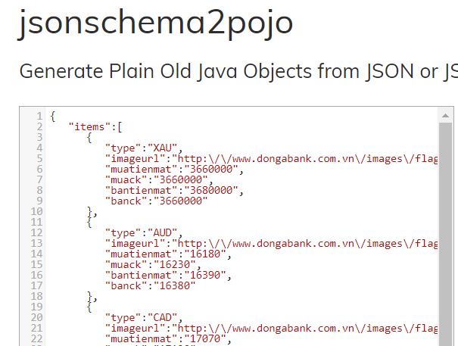

Config các thứ cần thiết:

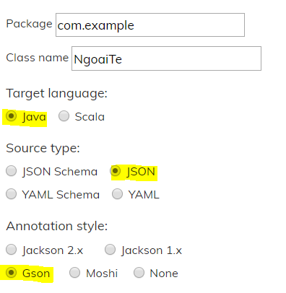

Click vào Preview button

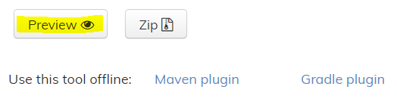

Các bạn sẽ nhận về 1 model class: [link](https://github.com/dinhlamvn/retrofit/blob/master/NTDashboard/app/src/main/java/model/NgoaiTe.java)

Xây dựng interface lấy giá ngoại tệ: [link](https://github.com/dinhlamvn/retrofit/blob/master/NTDashboard/app/src/main/java/controller/NgoaiTeAPI.java)

Xây dựng class gọi api: [link](https://github.com/dinhlamvn/retrofit/blob/master/NTDashboard/app/src/main/java/controller/RequestAPI.java)

Full soure: <https://github.com/dinhlamvn/retrofit>